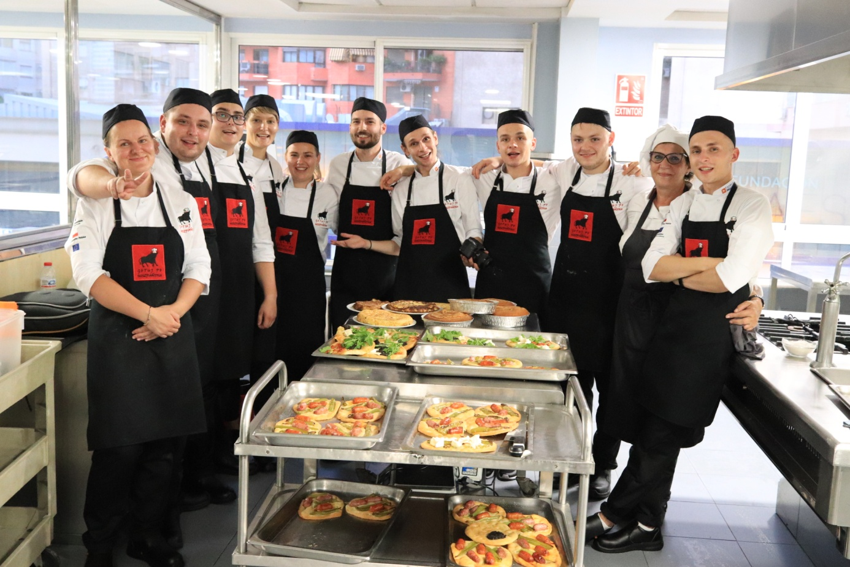
Gotuj po hiszpańsku z nami!
Fundacja Rozwoju Kompetencji i Przedsiębiorczości PROAKTYWNI prowadzi już IX nabór do projektu „Gotuj po hiszpańsku II” w ramach Funduszu Europejskiego.
Zgłoszenia przyjmujemy do 31 stycznia 2020 roku!
Zapraszamy osoby: w wieku 18-35 lat, zamieszkałe w Małopolsce, nieuczące się, pozostające bez pracy.
Chcesz poszerzyć wiedzę kulinarną i zaznać smaków Walencji?
Zgłoś się!
https://gotujpohiszpansku.pl/zglos-sie/
Zapewniamy:
- KURS J. HISZPAŃSKIEGO i przygotowanie przed wyjazdem,
- STYPENDIUM szkoleniowe i zwrot kosztów dojazdu na zajęcia,
- PRZELOT i ZAKWATEROWANIE przez 60 dni w Walencji,
- KIESZONKOWE,
- KURS KUCHNI ŚRÓDZIEMNOMORSKIEJ w szkole gastronomicznej,
- PRAKTYKI w renomowanych hiszpańskich restauracjach,
- UBEZPIECZENIE

Odwiedź nas na blogu http://blog.gotujpohiszpansku.pl/ oraz zobacz krótką relację z pobytu w Walencji edycji III ! https://www.youtube.com/watch?v=Mztg48WMtyE

Kontakt:
Anna Irzyk-Armata
Tel: 12 200 21 77 lub 782-060-527
gotuj@fundacjaproaktywni.pl
Plac Sikorskiego 2, 31-115 Kraków

